Memoria Práctica 3 DADM

Jorge Cifuentes

**Diseño gráfico del juego**

**Explicación de las actividades**

SplashActivity: Muestra una imagen de carga el tiempo que tarda en arrancar la app (no se demora artificialmente con *sleep* o similares).

LoginActivity: Actividad de login y registro. Se carga si no hay usuario logueado o si lo hay pero no seleccionó el recuerdo de inicio de sesión. Permite introducir nombre y usuario y realizar registro o login, avisando de posibles errores.

HelpActivity: Actividad básica que muestra una ayuda tipo.

RoundActivity: Actividad de la ronda, crea nueva intención de esta clase.

RoundFragment: Fragmento que se encarga de mostrar el tablero, recargarlo, etc. Implementa PartidaListener.

RoundListActivity: Actividad de lista de rondas. Crea los intent necesarios al clickar en algún botón de la barra de estado.

RoundListFragment: Mantiene la vista recicladora con la lista de partidas, que se pueden añadir o borrar deslizando, o abrir una nueva clickando.

RoundPreferenceActivity: Se encarga de acceder al archivo de preferencias y actualizarlas o consultar su valor.

RoundPreferenceFragment: Alberga todos los listeners de las preferencias (cambio de nombre, cambio de contraseña, juego online, log-out).

ScoresActivity: Muestra una vista recicladora con las rondas de la base de datos guardadas, ordenadas por score de negras decreciente.

ContactsActivity: Pide permiso para mostrar la lista de contactos.

**Esquema relacional de la Base de Datos**

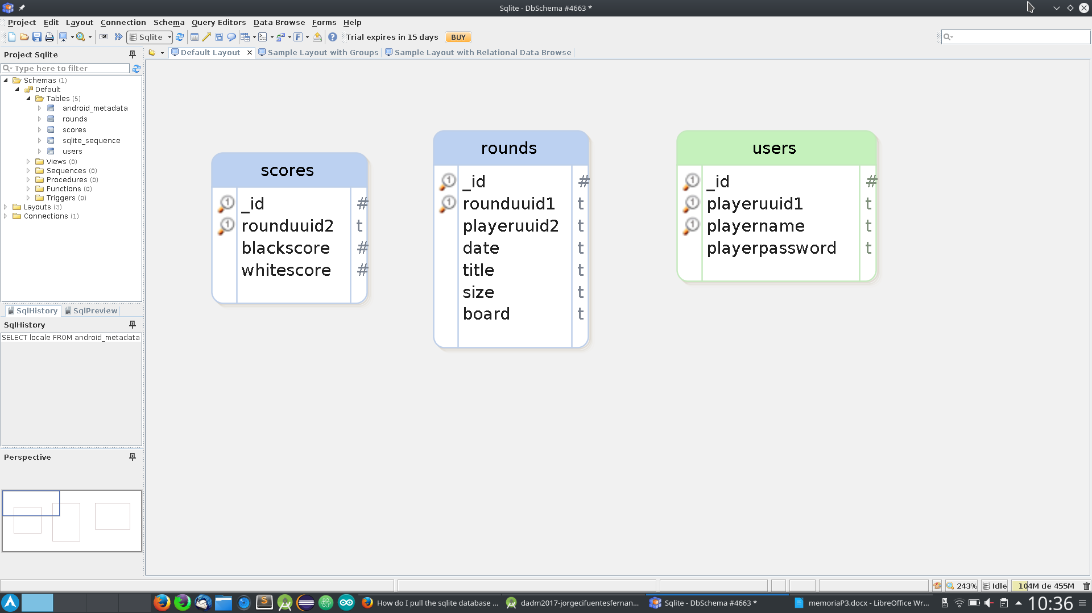

Users: Guarda el UUID de usuario, su nombre y contraseña.

Rounds: Guarda el la información de la ronda, y el UUID de usuario que la está jugando en el dispositivo.

Scores: Guarda el score asociado a cada color para cada ronda.